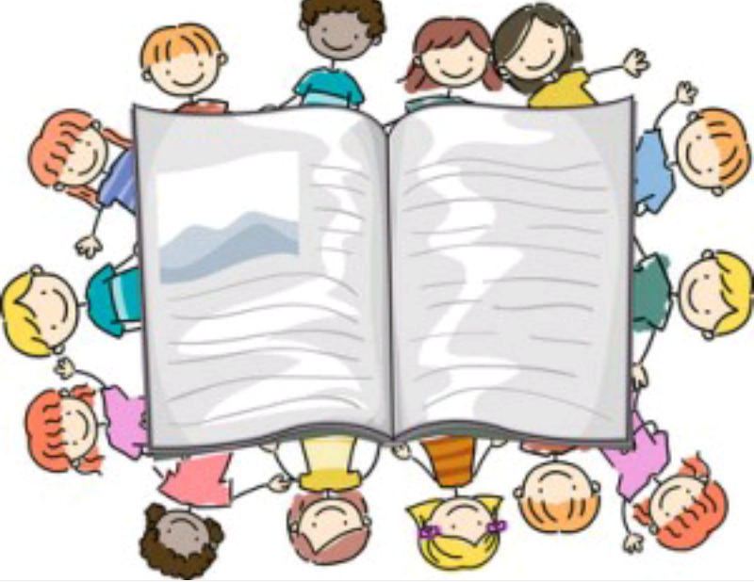

**RACCONTIAMO IL NATALE**

**FIABE E LEGGENDE DI NATALE**

**OPEN DAY FOR CHRISTMAS**